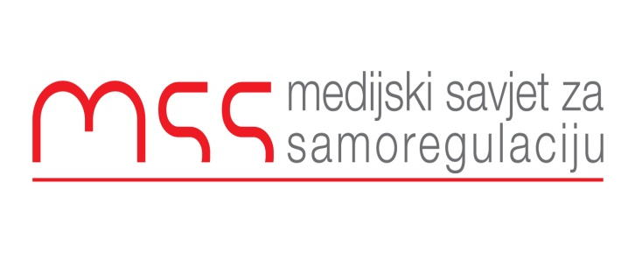
Podgorica, 03.05.2017

SAOPŠTENJE ZA JAVNOST

Medijski savjet za samoregulaciju čestita svim novinarima i medijima u Crnoj Gori svjetski Dan slobode medija. Ovaj dan je prilika da podsjetimo sve one, i u medijima i van njih, na nezamjenjivu ulogu koju mediji igraju u crnogorskom društvu. Daljnji razvoj svih demokratskih procesa u našoj državi u velikoj mjeri će zavisiti od toga koliko će mediji biti spremni da izvještvaju objektivno, profesionalno i tačno. A da bi se to ostvarilo i država je dužna da obezbjedi ambijent za nesmetan rad novinara i medija.
Brojni su izazovi sa kojima se mediji danas susreću, kako na globalnom, tako i na lokalnom nivou. Fraze: “post istina”, “alternativni fakti” i “lažne vijesti”, koje su obilježile prošlu godinu su se sve odnosile na rad medija. To samo govori koliko je bitna uloga medija u ovim prelomnim i izazovnim vremenima u svijetu.
Ništa nije drugačija ni situacija u Crnoj Gori. Zato je bitno da na Dan slobode medija uputimo apel odgovornima i u državi i u medijima da je potrebno zajedničkim naporima riješiti sve nerasvjetljene napade na novinare, uključujući ubistvo Duška Jovanovića. Da je potrebno rješiti status novinara kako bi mogli da rade u što sigurnijim uslovima. Da je potrebno zajedničkim naporima stvoriti uslove za održiv rad i opstanak medija. To su sve preduslovi koji bi morali biti stvoreni kako bi mogli nastaviti razvijati profesionalno i odgovorno novinarstvo u Crnoj Gori.

Ranko Vujović
Izvršni sekretar
Medijski savjet za samoregulaciju

